关于做好录播教室与湖州研课网对接的通知

各有关学校：

湖州研课网（湖州录播教室联网平台），经过前期部署，基本架构已经搭建。下一步需完成与各录播教室的对接，现将有关事项通知如下，请做好配合：

一、对接方式

（一）奥威亚品牌的录播教室

1.已经提供教育城域网IP的学校，请开启录播教室，启动直播功能，

2.在另一台电脑上登录湖州研课网安吉县直播（http:// 10.168.1.46）“直播观摩”中查看效果 , 如果图像声音正常，请通知我中心确认对接是否成功。

如果没有声画信号，请查检IP的设置（要求该IP在湖州教育城域网内能被正常访问，并开放：1935、6060、6080，554- 650范围端口。）

(二)其他品牌的录播教室

1.将录播主机（直播服务器）IP设置成教育城域网地址；

2.将平台设置的RTMP推流地址（见下表）填写到录播设备中（不清楚填写方法的可以请教相应的录播设备厂商，并掌握设置步骤）；

3.开启直播功能；

4.在另一台电脑上登录湖州研课网 安吉县（http:// 10.168.1.46）“直播观摩”中查看效果 , 如果图像声音正常，请通知我中心确认对接是否成功。

二、RTMP推流地址

|  |  |  |
| --- | --- | --- |
| 序号 | 学校 | 推流地址 |
| 1 | 安吉县昌硕高中 | rtmp://10.168.1.46:1935/hls/csgz |
| 2 | 安吉县第二中学 | rtmp://10.168.1.46:1935/hls/dezx |
| 3 | 安吉县孝丰中学 | rtmp://10.168.1.46:1935/hls/xfzx |
| 4 | 安吉县第三中学 | rtmp://10.168.1.46:1935/hls/dszx |
| 5 | 安吉县杭垓中学 | rtmp://10.168.1.46:1935/hls/hgzx |
| 6 | 安吉县安城中学 | rtmp://10.168.1.46:1935/hls/aczx |
| 7 | 安吉县高禹中学 | rtmp://10.168.1.46:1935/hls/gyzx |
| 8 | 安吉县第一小学 | rtmp://10.168.1.46:1935/hls/dyxx |
| 9 | 安吉县第二小学 | rtmp://10.168.1.46:1935/hls/dexx |
| 10 | 安吉县第三小学 | rtmp://10.168.1.46:1935/hls/dsanxx |
| 11 | 安吉县第四小学 | rtmp://10.168.1.46:1935/hls/dsixx |
| 12 | 安吉县第七小学 | rtmp://10.168.1.46:1935/hls/dqxx |
| 13 | 安吉县第九小学 | rtmp://10.168.1.46:1935/hls/djxx |
| 14 | 安吉县第十小学 | rtmp://10.168.1.46:1935/hls/dshixx |
| 15 | 安吉县天荒坪小学 | rtmp://10.168.1.46:1935/hls/thpxx |
| 16 | 安吉县安城小学 | rtmp://10.168.1.46:1935/hls/acxx |
| 17 | 安吉县紫梅小学 | rtmp://10.168.1.46:1935/hls/zmxx |
| 18 | 安吉县晓墅小学 | rtmp://10.168.1.46:1935/hls/xsxx |
| 19 | 安吉县昆铜小学 | rtmp://10.168.1.46:1935/hls/ktxx |
| 20 | 安吉县港口小学 | rtmp://10.168.1.46:1935/hls/gkxx |
| 21 | 安吉县皈山小学 | rtmp://10.168.1.46:1935/hls/gsxx |
| 22 | 安吉县报福小学 | rtmp://10.168.1.46:1935/hls/bfxx |
| 23 | 安吉县章村小学 | rtmp://10.168.1.46:1935/hls/zcxx |

三、对接时间

要求于6月25日前完成对接。

四、联系方式

县教育保障中心 王海峰，电话：5304431 8071；

黄先勇，电话：88828；

奥威亚电子科技有限公司联系人黄露鹭，电话：015988408339。

各校在实际对接过程遇到问题可联系厂家协助完成设置。

对接过程中随时沟通，提高对接效率。

附件：凡龙录播设备修改录播主机推流地址步骤

安吉县教育保障中心

2019年6月24日

附件

**凡龙录播设备修改录播主机推流地址步骤**

1. 打开录播教室电脑桌面的客户端软件，查看右侧边的**IP地址**



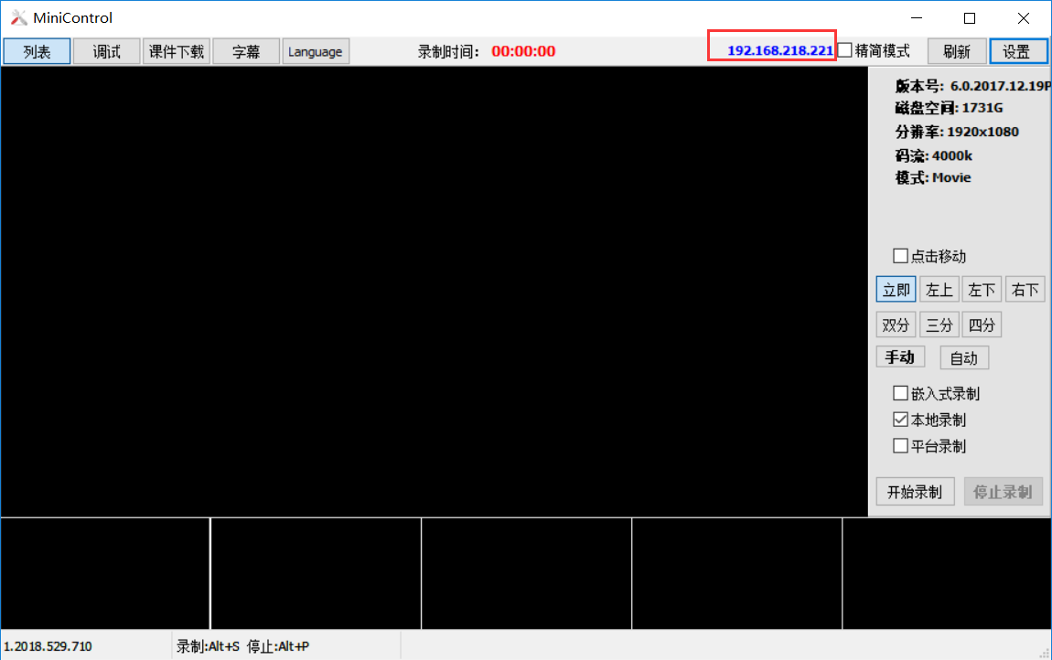

1. 打开浏览器，在地址栏输入上图看到的**IP地址/setting.html**跳转到后台设置界面，如192.168.218.221/setting.html

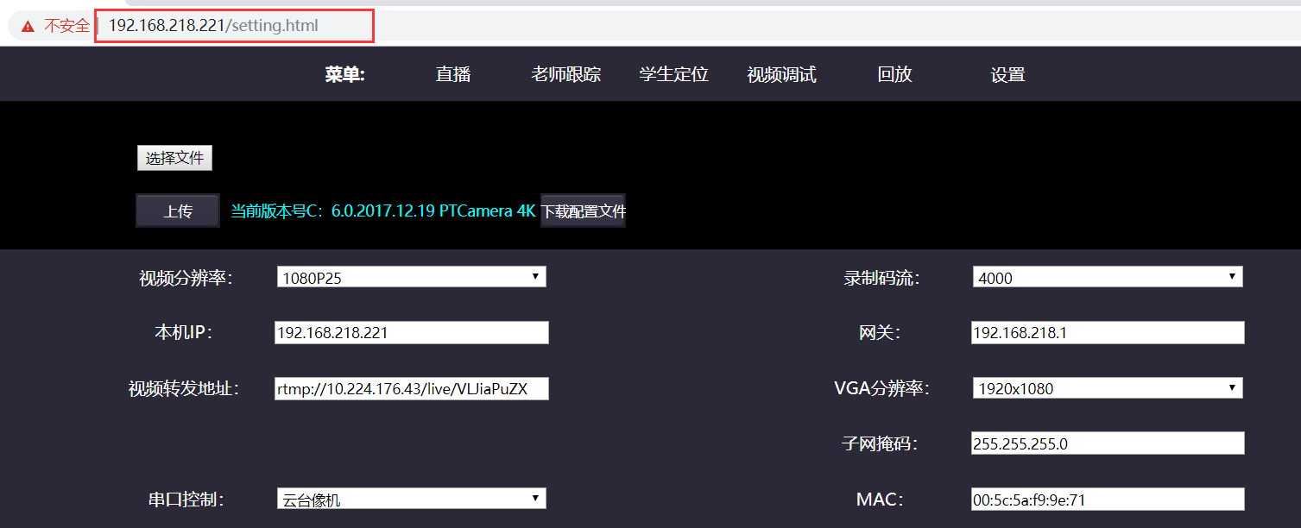

3、将转发地址修改成**rtmp://流媒体IP/live/厂家识别号+学校名称简写**

如推流：**rtmp://10.224.176.43/live/VLJiaPuZX**，注意区分大小写字母

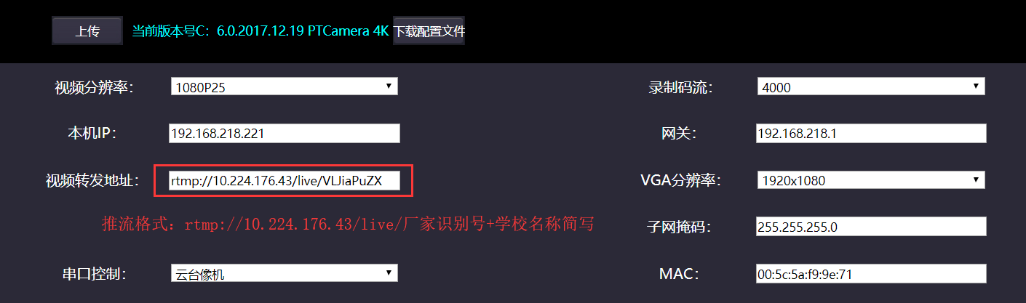

4、修改完转发地址后点击确定重启按钮，下拉浏览器会看到主机在40秒后重新启动

